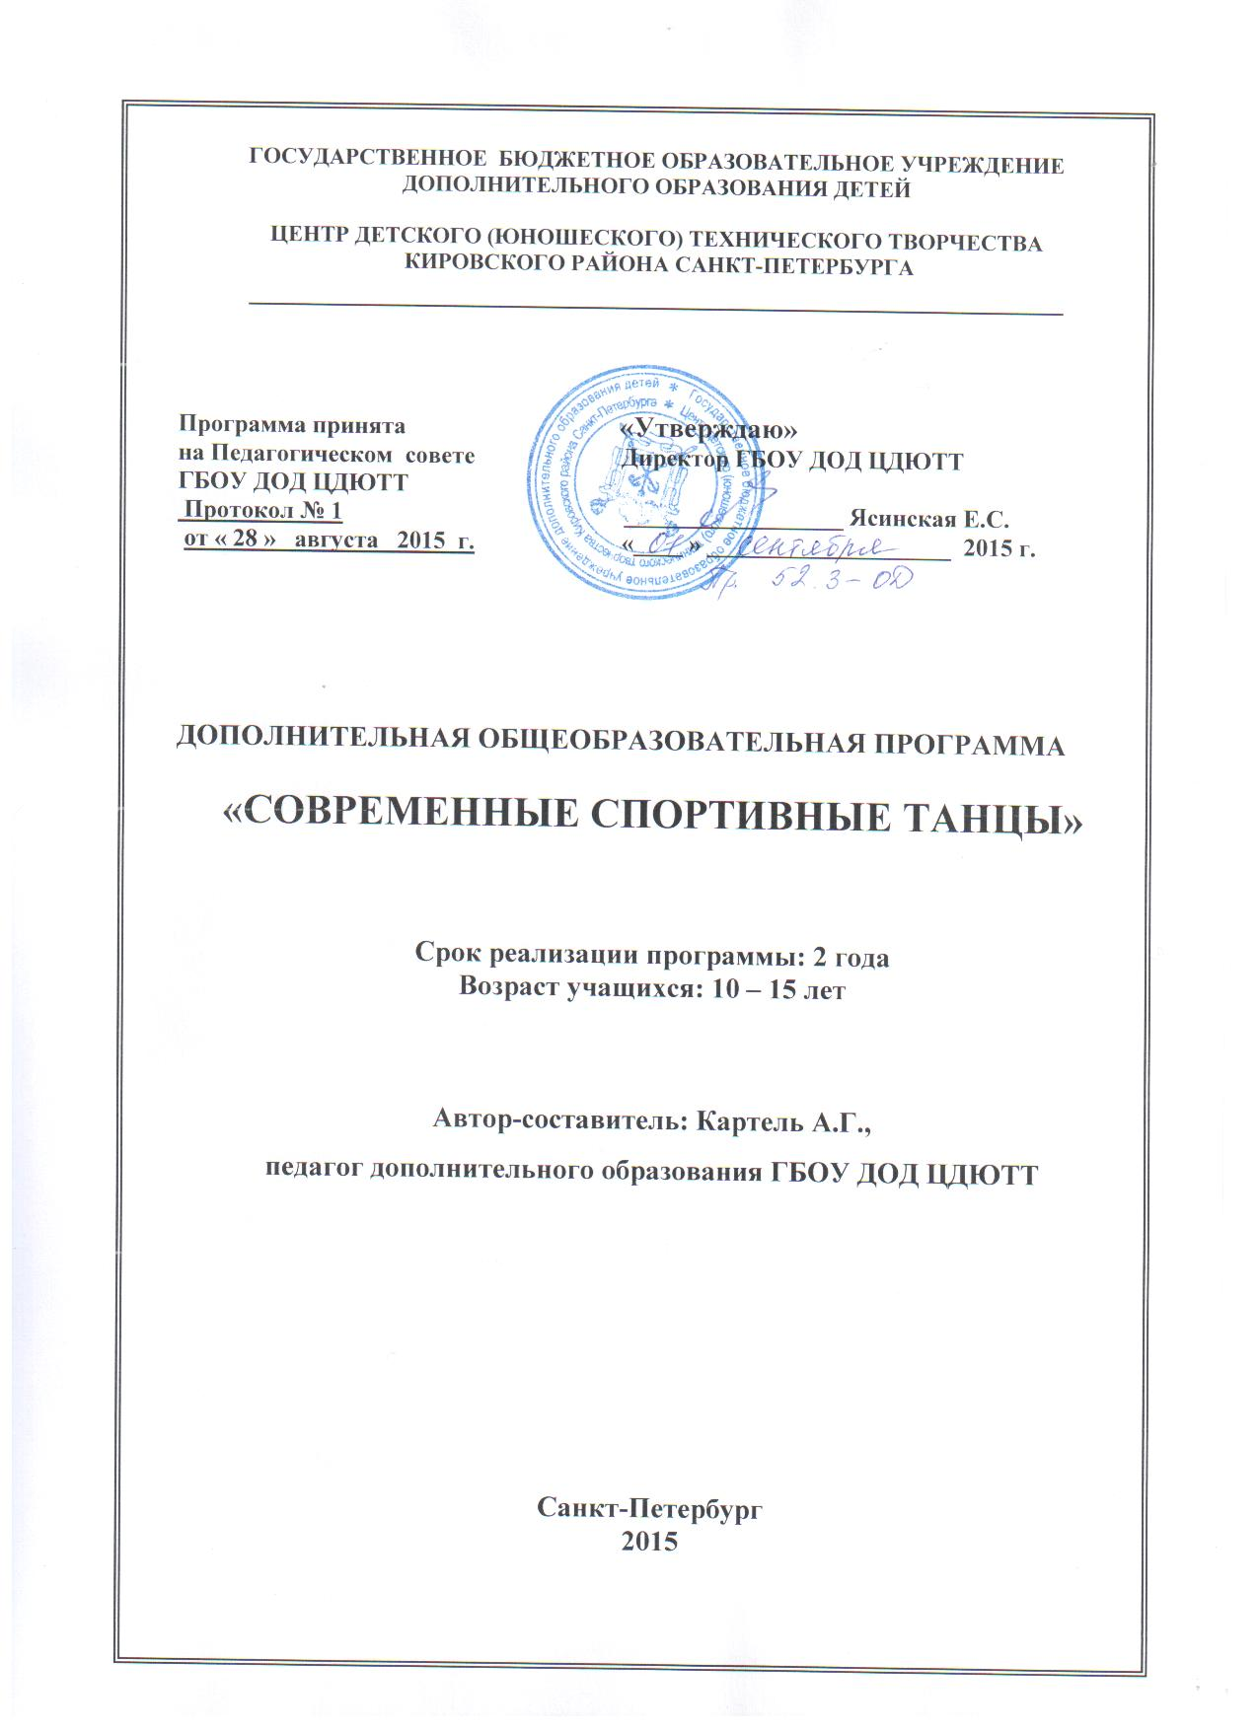

#### ПОЯСНИТЕЛЬНАЯ ЗАПИСКА

Образовательная программа «Современные спортивные танцы» рассчитана на детей и подростков 10-15 лет.

В современном обществе умение красиво танцевать является признаком хорошего тона, а владение стилями современных танцев позволит всегда быть на высоте, чувствовать уверенность в себе.

Современный танец — актуально сегодня, завтра, всегда! Яркой отличительной особенностью современных танцев является то, что они очень динамичны и изменчивы — постоянно появляются новые танцевальные направления, совершенствуются уже существующие... Занятие современными танцами — это уникальная возможность научиться владеть различными стилями современного танца, открыть себя в разнообразных новых амплуа. Самое ценное качество - то, что во время танца, с помощью него, сумеет раскрыться абсолютно любой человек, взглянуть на себя по-новому, понять себя и свою внутреннюю суть, почувствовать себя свободным и значимым, что для подростков немаловажно.

Занимаясь по данной программе, ребенок знакомится с современными танцевальными направлениями, которые наиболее распространены среди молодежи. Учащимся предоставляется возможность более подробно познакомиться с историей появления и развития того или иного современного танцевального стиля, особенностями соответствующей музыки, терминологией, овладеть базовыми движениями и комбинациями, которые развивают координацию, музыкальность, подвижность, научиться импровизировать. Комбинации составлены на основе движений, заимствованных из модных стилей хореографии. В комбинациях использованы все средства танцевальной выразительности, раскрывающие индивидуальность танцора.

В работе задействованы ВСЕ группы мышц, поэтому уже после месяца постоянных тренировок повышается уровень физической подготовки.

В комплексе стили современных танцев помогают сформировать творческие способности детей в опоре на развитие эстетического сознания, эстетических эмоций, чувств, интереса, вкуса и потребностей, представлений о красоте движения, звука, линии, цвета, формы. Именно в детстве у детей формируются эталоны красоты, накапливается опыт деятельности, от которого во многом зависит их последующее общее развитие*.* Учащиеся осваивают полученные знания практически. Программа создает необходимые условия для формирования основ танцевальной культуры детей.

**Направленность образовательной программы –** физкультурно-спортивная.

**Отличительная особенность программы**

Отличием данной образовательной программы (ОП) от аналогичных ОП, направленных на воспитание и развитие у детей танцевальной техники, является то, что ее основой является хип-хоп-техника которая объединяет множество танцевальных стилей и направлений. Hip-hop – одно из ведущих направлений современных танцев, порожденное культурой большого города.  
Хип-хоп в настоящее время является ведущим танцевальным направлением западной и российской танцевальной культуры и эстрады, этот стиль современного танца приобрел огромную популярность во всем мире. Он - ведущая сила поколения, проникающая в сердца практически всех. Хип-хоп- танец оказался настолько гибким, что он готов принимать в себя все новые и новые элементы и стили, будь то рэгги, латина, джаз, модерн, сальса, фанк, поп, bellydance и другие стили.

В период обучения проведение занятий построено по принципу дополнения и соединения разделов и тем, что делает занятие более эмоциональным, музыкально разнообразным, а также способствует равномерному распределению психоэмоциональной нагрузки и раскрепощению ребенка.

Программный материал изложен с учетом психофизических особенностей средних школьников: слабого развития мышц, быстрой утомляемости, чрезвычайной подвижности, неумения длительное время удерживать внимание на предмете. Поэтому предусматривается осторожное увеличение нагрузки, чередование быстрых и медленных темпов, переключение внимания на тренинг.

**Актуальность и педагогическая целесообразность образовательной программы**

В нашем понимании гармоничное развитие личности тесно связано с процессом формирования ее духовных запросов, с одной стороны, и с реализацией творческих возможностей, с другой. Оба эти процесса идут в теснейшей связи друг с другом, находятся в диалектическом единстве.

Актуальность настоящей ОП прежде всего заключается в том, что по мере реализации ОП дети:

- Получают представление о современном танцевальном искусстве.

- Изучают базовые движения современных танцевальных направлений.

- Приобретают опыт в исполнении современного танца, который содействует яркому выявлению творческой индивидуальности ребенка.

**Цель образовательной программы**

Цель образовательной программы – создать условия для:

- приобретения учащимися теоретических знаний и практических навыков в области современного танца

- развития творческой личности.

**Задачи образовательной программы**

*Обучающие (для ОП на 216 ч):*

- ознакомить с миром современного танцевального искусства;

- обучить базовым танцевальным элементам движений современных направлений, таких как: R'n'B, Hip-hop, Girl Hip-Hop, The Krump, Electric boogie, [Crip Walk или C-Walk](http://rwalk.narod.ru/c_walk.html), Street-dance, Go-go;

- обучить навыкам актерской выразительности, сольного и ансамблевого исполнения;

- обучить самостоятельной постановке танцевального номера.

*Обучающие (для ОП на 144 ч):*

- ознакомить с современным танцевальным миром искусства;

- обучить базовым танцевальным элементам движений современных направлений, таких как: R'n'B, Hip-hop, Girl Hip-Hop, The Krump, Electric boogie, [Crip Walk или C-Walk](http://rwalk.narod.ru/c_walk.html), Street-dance, Go-go;

- обучить навыкам актерской выразительности, сольного и ансамблевого исполнения.

*Развивающие* (одинаковы для ОП на 216 ч и 144 ч):

- развить музыкально-ритмическую координацию;

- совершенствовать музыкально-двигательную память;   
- формировать правильную осанку;

- развивать пластику тела;

-развивать внимание;

- развивать двигательное воображение;  
- формировать навыки пластического движения, пробудить образное мышление;  
- формировать технику исполнения современного танца;

- развивать творческие способности.

*Воспитательные* (одинаковы для ОП на 216 ч и 144 ч):

- воспитывать чувство ответственности;

- формировать целеустремлённость;

- формировать чувство коллективизма;

- формировать положительное отношение к процессу обучения.

**Ожидаемый результат**

По окончании обучения по данной образовательной программе учащиеся

должны знать:

-танцевальную терминологию;

-базовые движения изучаемых танцевальных направлений;

должны уметь (для ОП на 216 ч):

-владеть приемами правильного исполнения движений современных танцевальных направлений;

-самостоятельно отрабатывать танцевальные движения;

-самостоятельно придумывать новые движения;

- выражать эмоционально-зримые образы музыки посредством пластических этюдов, композиций;

- уметь свободно и легко исполнить упражнения на координацию корпуса, рук, ног, головы;

- слышать темп и ритм музыки;

- правильно подбирать музыку для постановки тематических танцевальных номеров и этюдов;

- создавать музыкально-двигательный образ;

- владеть элементами сценического действия, как средствами выражения своих мыслей, чувств и физических ощущений;

- общаться в коллективе;

- проявлять творческую инициативу;

- правильно оценивать увиденный художественный материал.

должны уметь (для ОП на 144 ч):

- владеть приемами правильного исполнения движений современных танцевальных направлений;

- самостоятельно придумывать новые движения;

- выражать эмоционально-зримые образы музыки посредством пластических этюдов, композиций;

- уметь исполнить упражнения на координацию корпуса, рук, ног, головы;

- слышать темп и ритм музыки;

- создавать музыкально-двигательный образ;

- владеть элементами сценического действия, как средствами выражения своих мыслей, чувств и физических ощущений;

- общаться в коллективе.

должны быть**:**

- творчески активными личностями;

-коммуникабельными и доброжелательными с членами коллектива;

-способными к самоконтролю и самооценке.

**Сроки реализации образовательной программы, режим занятий** **и характеристика детей, участвующих в реализации данной образовательной программы**

Программа рассчитана на два года обучения. Срок реализации программы 1-го года обучения - 216 часов, при режиме занятий 3 раза в неделю по 2 ч (возможно 2 раза в неделю по 3 ч). Также возможна реализация программы 1-го года обучения за 144 ч (режим занятий – 2 раза в неделю по 2 часа).

Возраст учащихся - 10-14 лет. Наполняемость группы – до 15 человек.

Срок реализации программы 2-го года обучения - 216 часов, при режиме занятий 3 раза в неделю по 2 ч (возможно 2 раза в неделю по 3 ч). Также возможна реализация программы 2-го года обучения за 144 ч (режим занятий – 2 раза в неделю по 2 часа).

Возраст учащихся - 11-15 лет. Наполняемость группы – до 12 человек.

При записи в объединение специальная подготовка для учащегося не требуется.

**Способы определения результативности ОП и формы подведения итогов реализации образовательной программы.**

Результаты освоения программы педагог фиксирует в диагностической карте результативности учебно-воспитательного процесса (ДК). В ДК перечислены характеристики обучаемого и показатели его работы. К характеристикам обучаемого относятся: культура поведения, творческие способности, активность на занятиях. К показателям относятся: сложность выполненных заданий, самостоятельность при выполнении заданий, качество выполнения заданий, участие в конкурсах, и другое. По мере реализации программы явно видны изменения и характеристик, и показателей. Это значительно облегчает объективный анализ изменения личности ребенка и его физических и духовных возможностей. Кроме того, при общении с родителями выясняются изменения, произошедшие с ребенком в связи с посещением им занятий. Эти сведения отмечаются в карте и учитываются при дальнейшей работе.

Формы проверки ожидаемых результатов: самостоятельная работа, творческая работа, коллективный анализ проделанной работы. Для подведения итогов по каждой теме программы используются такие формы, как практическая работа, самостоятельная работа, коллективное обсуждение. Способом подведения итогов реализации ОП можно считать творческий отчет (выступление учащихся, индивидуальное или коллективное).

По всем темам оценка работ только конструктивная. Педагог отмечает хорошие стороны работы и объясняет, что необходимо доделать или переделать для того, чтобы данная работа была выполнена на отлично. Педагог стремится создать доброжелательную атмосферу на занятиях, создать ситуацию успеха.

**Учебно-воспитательная работа**

Воспитательная работа является главной работой педагога дополнительного образования. В течение каждого занятия педагог в ненавязчивой форме воспитывает патриотическое отношение к своему городу, уважение к старшему поколению, к своим товарищам, к труду.

Дети участвуют в учебно-массовых мероприятиях, проводимых в рамках ЦДЮТТ Кировского района (Новый год, подведение итогов года и т.д.), района и города (концерты, фестивали и др.), что позволяет дополнительно приобрести навыки общения, ещё более расширить кругозор и почувствовать значимость своего труда.

**УЧЕБНО-ТЕМАТИЧЕСКИЙ ПЛАН**

**1 год обучения**

|  |  |  |  |
| --- | --- | --- | --- |
| **Наименование разделов и тем** | **Количество часов** | | |
| **Теория** | **Практика** | **Всего** |
| **Раздел 1.Музыкальное движение** | **2,5** | **8,5** | **11** |
| Тема 1.1. Введение | 0,5 | 0,5 | 1 |
| Тема 1.2. Музыкально – ритмическое воспитание | 1 | 3 | 4 |
| Тема 1.3.Приемы музыкально-двигательной выразительности | 1 | 5 | 6 |
| **Раздел 2.** **Современные танцевальные направления** | **16** | **126** | **142** |
| Тема 2.1. R'n'B | 4 | 24 | 28 |
| Тема 2.2. Hip-hop | 4 | 54 | 58 |
| Тема 2.3. Girl Hip-Hop | 4 | 23 | 27 |
| Тема 2.4. Street-dance | 4 | 25 | 29 |
| **Раздел 3.** **Физическая подготовка** | **0,5** | **48,5** | **49** |
| Тема 3.1. Разминка | **-** | 4 | 4 |
| Тема 3.2. Укрепление плечевого пояса и мышц рук | **-** | 6 | 6 |
| Тема 3.3. Укрепление мышц ног, ягодиц, передних бедренных мышц. | **-** | 6 | 6 |
| Тема 3.4. Укрепление мышц брюшного пресса, формирование осанки | **-** | 6 | 6 |
| Тема 3.5. Дыхательная гимнастика | 0,5 | 1,5 | 2 |
| Тема 3.6. Стрейтчинг | - | 20 | 20 |
| Тема 3.7. Расслабление | - | 5 | 5 |
| **Итоговое занятие** | **-** | **4** | **4** |
| Учебно-массовые мероприятия | **-** | **10** | **10** |
| **Итого часов** | **19** | **197** | **216** |

**УЧЕБНО-ТЕМАТИЧЕСКИЙ ПЛАН**

**1 год обучения**

|  |  |  |  |
| --- | --- | --- | --- |
| **Наименование разделов и тем** | **Количество часов** | | |
| **Теория** | **Практика** | **Всего** |
| **Раздел 1.Музыкальное движение** | **2,5** | **4,5** | **7** |
| Тема 1.1. Введение | 0,5 | 0,5 | 1 |
| Тема 1.2. Музыкально – ритмическое воспитание | 1 | 2 | 3 |
| Тема 1.3.Приемы музыкально-двигательной выразительности | 1 | 2 | 3 |
| **Раздел 2.** **Современные танцевальные направления** | **8** | **83** | **91** |
| Тема 2.1. R'n'B | 2 | 16 | 18 |
| Тема 2.2. Hip-hop | 2 | 36 | 38 |
| Тема 2.3. Girl Hip-Hop | 2 | 14 | 16 |
| Тема 2.4. Street-dance | 2 | 17 | 19 |
| **Раздел 3.** **Физическая подготовка** | **0,5** | **31,5** | **32** |
| Тема 3.1. Разминка | **-** | 2 | 2 |
| Тема 3.2. Укрепление плечевого пояса и мышц рук | **-** | 4 | 4 |
| Тема 3.3. Укрепление мышц ног, ягодиц, передних бедренных мышц. | **-** | 4 | 4 |
| Тема 3.4. Укрепление мышц брюшного пресса, формирование осанки | **-** | 4 | 4 |
| Тема 3.5. Дыхательная гимнастика | 0,5 | 1,5 | 2 |
| Тема 3.6. Стрейтчинг | - | 12 | 12 |
| Тема 3.7. Расслабление | - | 4 | 4 |
| **Итоговое занятие** | **-** | **4** | **4** |
| Учебно-массовые мероприятия | **-** | **10** | **10** |
| **Итого часов** | **11** | **133** | **144** |

**УЧЕБНО-ТЕМАТИЧЕСКИЙ ПЛАН**

**2 год обучения**

|  |  |  |  |
| --- | --- | --- | --- |
| **Наименование разделов и тем** | **Количество часов** | | |
| **Теория** | **Практика** | **Всего** |
| **Раздел 1.Музыкальное движение** | **0,5** | **3,5** | **4** |
| Тема 1.1.Приемы музыкально-двигательной выразительности | 0,5 | 3,5 | 4 |
| **Раздел 2.** **Современные танцевальные направления** | **18** | **140** | **158** |
| Тема 2.1. Hip-hop | 2 | 30 | 32 |
| Темa 2. 2. The Krump | 3 | 19 | 22 |
| Тема 2. 3. Electric boogie | 3 | 18 | 21 |
| Тема 2. 4. [Crip Walk или C-Walk](http://rwalk.narod.ru/c_walk.html) | 3 | 18 | 21 |
| Тема 2.5. Street-dance | 4 | 36 | 40 |
| Тема 2.6. Go-go | 3 | 19 | 22 |
| **Раздел 3.** **Физическая подготовка** | **0,5** | **39,5** | **40** |
| Тема 3.1. Разминка | **-** | 4 | 4 |
| Тема 3.2. Укрепление плечевого пояса и мышц рук | **-** | 5 | 5 |
| Тема 3.3. Укрепление мышц ног, ягодиц, передних бедренных мышц. | **-** | 5 | 5 |
| Тема 3.4. Укрепление мышц брюшного пресса, формирование осанки | **-** | 5 | 5 |
| Тема 3.5. Дыхательная гимнастика | 0,5 | 1,5 | 2 |
| Тема 3.6. Стрейтчинг | - | 16 | 16 |
| Тема 3.7. Расслабление | - | 3 | 3 |
| **Итоговое занятие** | **-** | **4** | **4** |
| Учебно-массовые мероприятия | **-** | **10** | **10** |
| **Итого часов** | **19** | **197** | **216** |

**УЧЕБНО-ТЕМАТИЧЕСКИЙ ПЛАН**

**2 год обучения**

|  |  |  |  |
| --- | --- | --- | --- |
| **Наименование разделов и тем** | **Количество часов** | | |
| **Теория** | **Практика** | **Всего** |
| **Раздел 1.Музыкальное движение** | **0,5** | **2,5** | **3** |
| Тема 1.1.Приемы музыкально-двигательной выразительности | 0,5 | 2,5 | 3 |
| **Раздел 2.** **Современные танцевальные направления** | **12** | **85** | **97** |
| Тема 2.1. Hip-hop | 2 | 20 | 22 |
| Темa 2. 2. The Krump | 2 | 10 | 12 |
| Тема 2. 3. Electric boogie | 2 | 9 | 11 |
| Тема 2. 4. [Crip Walk или C-Walk](http://rwalk.narod.ru/c_walk.html) | 2 | 9 | 11 |
| Тема 2.5. Street-dance | 2 | 28 | 30 |
| Тема 2.6. Go-go | 2 | 9 | 11 |
| **Раздел 3.** **Физическая подготовка** | **0,5** | **29,5** | **30** |
| Тема 3.1. Разминка | **-** | 3 | 3 |
| Тема 3.2. Укрепление плечевого пояса и мышц рук | **-** | 4 | 4 |
| Тема 3.3. Укрепление мышц ног, ягодиц, передних бедренных мышц. | **-** | 4 | 4 |
| Тема 3.4. Укрепление мышц брюшного пресса, формирование осанки | **-** | 4 | 4 |
| Тема 3.5. Дыхательная гимнастика | 0,5 | 1,5 | 2 |
| Тема 3.6. Стрейтчинг | - | 10 | 10 |
| Тема 3.7. Расслабление | - | 3 | 3 |
| **Итоговое занятие** | **-** | **4** | **4** |
| Учебно-массовые мероприятия | **-** | **10** | **10** |
| **Итого часов** | **13** | **131** | **144** |